Расходы по содержанию органов местного самоуправления 3 кв. 2023 г.
Скорицкое сельское поселение

Бюджет сельских поселений
бюджеты сельских поселений
Численность
Запланировано
Исполнено
1
2
21
41
Расходы по содержанию органов местного
самоуправления, всего
2,506,756.06
1,648,418.75
на заработную плату - в том числе:
1,425,500.00
642,315.00
411,480.00
371,705.00
964,652.70
489,079.11
209,469.11
266,104.48
Муниципальные должности
Муниципальные служащие
Служащие
1
1
2
на начисления на выплаты по оплате труда - в том
числе:
430,500.00
226,219.48
Муниципальные должности
193,985.00
124,220.00
112,295.00
103,757.52
63,295.69
59,166.27
Муниципальные служащие
Служащие
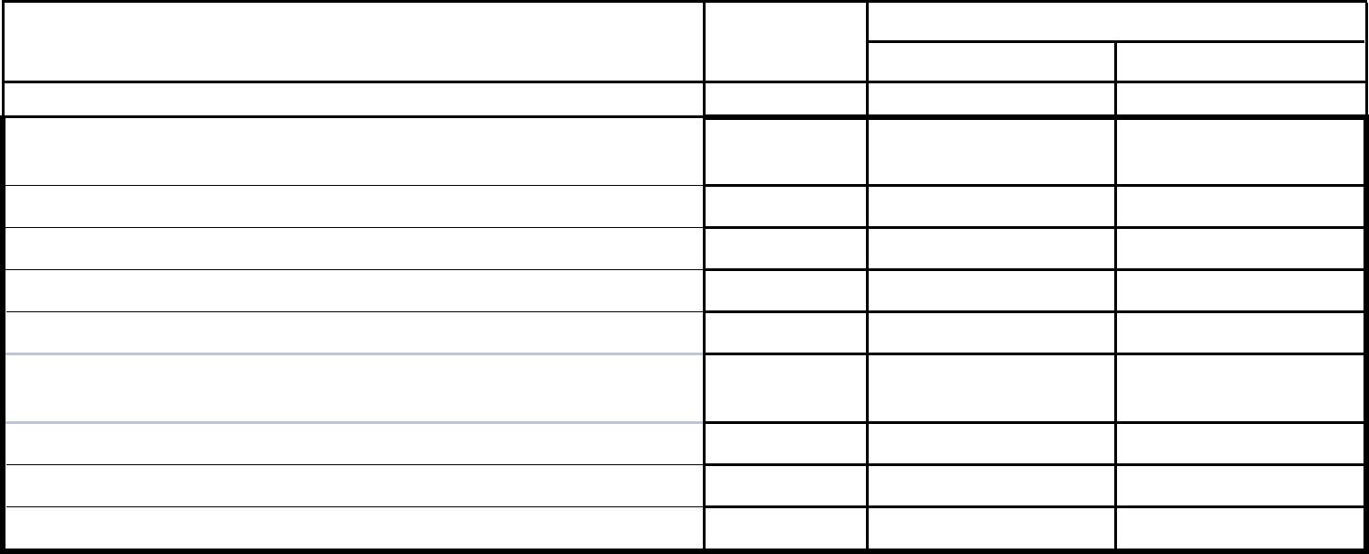

Наименование бюджета
Наименование органа, организующего исполнение бюджета

